

ПЛАН ЗАСТРОЙКИ
по компетенции «ФИНАНСЫ»
Регионального этапа чемпионата по профессиональному
мастерству «Профессионалы» в 2026 г.
Республика Башкортостан
(субъект РФ)

2026 г.

Актуальный план застройки для проведения чемпионата вычерчивается в соответствии с принятыми в компетенции условными обозначениями с применением компьютерных программ и с учетом наименований инфраструктурного листа.
ПЛАН ЗАСТРОЙКИ ПЛОЩАДКИ
Общая площадь площадки: 150,0 м² Условные обозначения:
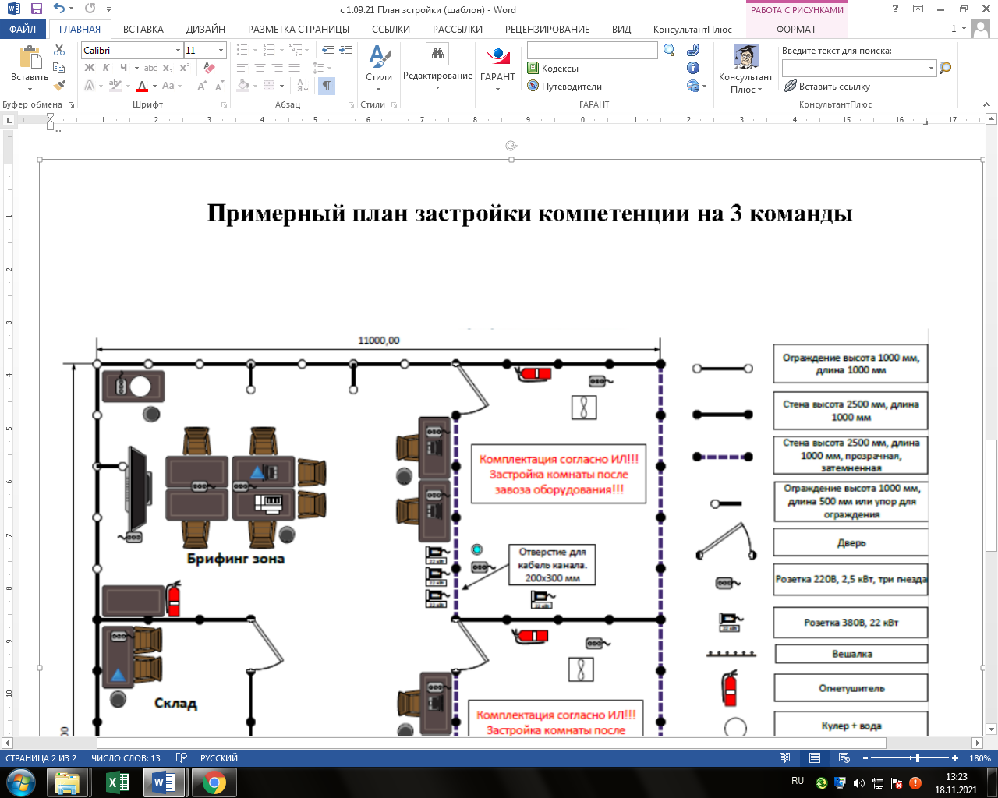
Комната конкурсантов
Комната экспертов

Рабочая площадка

Шкаф
Проектор
Компьютер
МФУ
Огнетушитель
Вешалка
Стол
Мусорная корзина
Стул
Дверь
Розетка
Аптечка
Экран
Бриф-зона
Зона ГЭ
64,9 кв.м
План застройки может иметь иную планировку, утвержденную главным экспертом площадки.При составлении плана застройки, необходимо учитывать требования инструкции по охране труда. Например, при выполнении конкурсного задания (инвариант) площадь рабочего места должна быть не менее 2м². Комната конкурсантов, комната экспертов, главного эксперта могут находиться в другом помещении, за пределами конкурсной площадки в шаговой доступности. Зона работы главного эксперта может размещаться как в отдельном помещении, так и в комнате экспертов.

